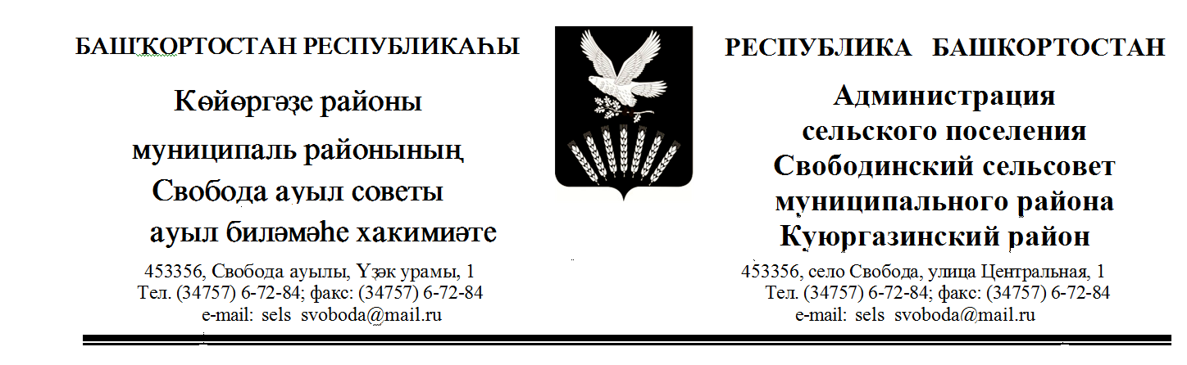

ҠАРАР ПОСТАНОВЛЕНИЕ
22 декабрь 2021й № 23 22 декабря 2021 г.
Об утверждении перечня главных администраторов
источников финансирования дефицита бюджета
сельского поселения Свободинский сельсовет муниципального района
Куюргазинский район Республики Башкортостан
В соответствии с пунктом 4 статьи 160.2 Бюджетного кодекса Российской Федерации, постановлением Правительства Российской Федерации от 16 сентября 2021 года № 1568 «Об утверждении общих требований к закреплению за органами государственной власти (государственными органами) субъекта Российской Федерации, органами управления территориальными фондами обязательного медицинского страхования, органами местного самоуправления, органами местной администрации полномочий главного администратора источников финансирования дефицита бюджета и к утверждению перечня главных администраторов источников финансирования дефицита бюджета субъекта Российской Федерации, бюджета территориального фонда обязательного медицинского страхования, местного бюджета», постановляю:
1. Утвердить перечень главных администраторов источников финансирования дефицита бюджета сельского поселения Свободинский сельсовет муниципального района Куюргазинский район Республики Башкортостан согласно приложению к настоящему постановлению.
2. Настоящее постановление применяется к правоотношениям, возникающим при составлении и исполнении бюджета сельского поселения Свободинский сельсовет муниципального района Куюргазинский район Республики Башкортостан, начиная с бюджета на 2022 год и на плановый период 2023 и 2024 годов.
3. Настоящее постановление вступает в силу с 1 января 2022 года.
4. Контроль за исполнением настоящего постановления оставляю за собой.

Глава сельского поселения Ф.М. Рахмангулов

Приложение
к постановлению администрации
сельского поселения
Свободинский сельсовет муниципального района
Куюргазинский район
Республики Башкортостан
от 22.12.2021 № 23

Перечень главных администраторов
источников финансирования дефицита бюджета
сельского поселения Свободинский сельсовет муниципального района
Куюргазинский район Республики Башкортостан

Код бюджетной классификации Российской Федерации |  | Наименование
админист-ратора | Источников финансирования дефицита бюджета сельского поселения
1 | 2 | 3
791 |  | Администрация сельского поселения _______ сельсовет муниципального района Куюргазинский район Республики Башкортостан
791 | 01 03 01 00 10 0000 710 | Привлечение кредитов из других бюджетов бюджетной системы Российской Федерации бюджетами сельских поселений в валюте Российской Федерации
791 | 01 03 01 00 10 0000 810 | Погашение бюджетами сельских поселений кредитов из других бюджетов бюджетной системы Российской Федерации в валюте Российской Федерации
791 | 01 05 02 01 10 0000 510 | Увеличение прочих остатков денежных средств бюджетов сельских поселений
791 | 01 05 02 01 10 0000 610 | Уменьшение прочих остатков денежных средств бюджетов сельских поселений

Управляющий делами Халилова Л.З.

